FUNDAÇÃO DE APOIO À ESCOLA TÉCNICA DO RIO DE JANEIRO
ESCOLA TÉCNICA ESTADUAL SANTA CRUZ

RAFAEL NUNES DA COSTA (Nº27)
KAUÃ AUGUSTO DA SILVA (Nº20)
APOLO VALENTE DA SILVA (Nº6)

LOJA ONLINE DE MODA FEMININA

RIO DE JANEIRO 2026

RAFAEL NUNES DA COSTA (Nº27)
KAUÃ AUGUSTO DA SILVA (Nº20)
APOLO VALENTE DA SILVA (Nº6)

PROJETO FINAL – 3210
Loja online de Moda Feminina

Projeto final apresentado à Escola Técnica Estadual Santa Cruz como requisito parcial para obtenção do título de Técnico em Informática

Rio de Janeiro, 26 de novembro de 2026

Banca Examinadora

______________________________________
Professora Aline Silvestre Rosa Serrão
Orientadora

_____________________________________
Professora Luciana do Amaral Teixeira
Avaliadora

SUMÁRIO

1. DESCRIÇÃO DO CONTEXTO 4
2. DESCRIÇÃO DO SISTEMA 5
2.1 REQUISITOS DO SISTEMA 5
2.1.1 REQUISITOS FUNCIONAIS 5
2.1.2. REQUISITOS NÃO FUNCIONAIS 5
3. DIAGRAMA DE CASOS DE USO 6
4. DIAGRAMA DE CLASSES 7
5. PROJETO LÓGICO DO SISTEMA 8
6. MAPA DE NAVEGAÇÃO 9

1. DESCRIÇÃO DO CONTEXTO

O sistema proposto está inserido no contexto de comércio eletrônico (e-commerce) com uma loja online chamada Zora, com foco na gestão e operação de uma loja virtual. Nesse cenário, há a necessidade de organizar e automatizar processos relacionados à venda de produtos, controle de estoque, gerenciamento de pedidos e administração geral do negócio.
Atualmente, a ausência de um sistema estruturado pode gerar problemas como descontrole de estoque, dificuldade no acompanhamento de pedidos, falhas na gestão financeira e baixa eficiência no atendimento ao cliente. Além disso, a falta de centralização das informações dificulta a tomada de decisões estratégicas.
Diante disso, o sistema surge como uma solução para integrar todas as operações da loja em um único ambiente, permitindo maior controle, organização e eficiência. Ele atende tanto às necessidades dos clientes, que desejam uma experiência de compra simples e segura, quanto às necessidades do gerente, responsável pela administração do negócio.

2. DESCRIÇÃO DO SISTEMA

O sistema consiste em uma loja online chamada Zora que permite a interação entre usuários (clientes) e o gerenciamento administrativo realizado por um gerente.
Do ponto de vista do usuário, o sistema possibilita realizar cadastro e autenticação, gerenciar endereços, navegar pelos produtos disponíveis, adicionar itens ao carrinho e efetuar compras. Após a finalização da compra, o usuário pode acompanhar seus pedidos, visualizar detalhes e, quando necessário, solicitar devoluções e reembolsos.
Do ponto de vista administrativo, o sistema oferece funcionalidades completas de gerenciamento, permitindo ao gerente manter produtos, controlar o estoque, gerenciar usuários, administrar fornecedores e acompanhar o desempenho financeiro da loja. Também é possível visualizar o histórico de pagamentos e indicadores de vendas, auxiliando na tomada de decisões.
O sistema integra diferentes módulos, como vendas, estoque, financeiro e gestão de usuários, garantindo que todas as operações estejam conectadas. Por exemplo, ao realizar uma compra, o sistema automaticamente registra o pedido, processa o pagamento e atualiza o estoque.
Com essa estrutura, o sistema proporciona uma solução completa para a operação de uma loja virtual, promovendo organização, segurança e eficiência tanto para os clientes quanto para a gestão do negócio.

2.1 REQUISITOS DO SISTEMA

2.1.1 REQUISITOS FUNCIONAIS(RF)

Código | Descrição
RF01 | O sistema deve permitir login de usuários e gerentes
RF02 | O sistema deve permitir que o usuário visualize seus pedidos
RF03 | O sistema deve permitir visualizar detalhes de pedidos
RF04 | O sistema deve permitir solicitar devolução e reembolso
RF05 | O sistema deve permitir a compra de produtos
RF06 | O sistema deve permitir adicionar produtos aos pedidos
RF07 | O sistema deve permitir gerenciar endereços: CRUD (Cadastrar, Visualizar, Atualizar, Deletar)
RF08 | O sistema deve permitir que o gerente manter usuários
RF09 | O sistema deve permitir que o gerente manter produtos
RF10 | O sistema deve permitir o controle de estoque
RF11 | O sistema deve permitir o controle financeiro
RF12 | O sistema deve permitir visualizar histórico de pagamentos
RF13 | O sistema deve permitir visualizar indicadores de vendas
RF14 | O sistema deve registrar pedidos após a compra
RF15 | O sistema deve atualizar o estoque automaticamente após vendas
RF16
RF17 | O sistema deve associar pedidos aos usuários
RF18 | O sistema deve vincular fornecedores aos produtos

2.1.2. REQUISITOS NÃO FUNCIONAIS(RNF)

Código | Descrição
RNF01 | O sistema deve responder às requisições em tempo adequado (até 3 segundos)
RNF02 | O sistema deve suportar múltiplos usuários simultâneos
RNF03 | O sistema deve garantir autenticação de usuários
RNF04 | O sistema deve restringir acesso conforme perfil (usuário/gerente)
RNF05 | O sistema deve proteger dados sensíveis
RNF06 | O sistema deve possuir interface intuitiva
RNF07 | O sistema deve ser responsivo (mobile e desktop)
RNF08 | O sistema deve garantir integridade dos dados
RNF09 | O sistema deve registrar logs de operações importantes
RNF10 | O sistema deve ter alta disponibilidade (24/7, exceto manutenção)

2.1.3 - Regras de Negócio(RN)

Código | Descrição
RN01 | O usuário deve estar autenticado para realizar compras
RN02 | O usuário só pode visualizar seus próprios pedidos
RN03 | Devoluções só podem ser solicitadas para pedidos existentes
RN04 | O sistema deve validar estoque antes da compra
RN05 | O pagamento deve ser aprovado para confirmação do pedido
RN06 | O valor total deve incluir produtos e frete
RN07 | Cada pedido deve possuir identificador único
RN08 | O estoque não pode ficar negativo
RN09 | Toda movimentação de estoque deve ser registrada
RN10 | O estoque deve ser atualizado após vendas
RN11 | Apenas gerentes podem acessar funções administrativas
RN12 | Produtos devem possuir dados obrigatórios
RN13 | Usuários devem possuir e-mail único
RN14 | Usuários podem ter múltiplos endereços
RN15 | Um endereço pode ser definido como padrão
RN16 | Fornecedores podem estar vinculados a produtos
RN17 | Fornecedores não devem ser removidos se estiverem em uso
RN18 | Transações financeiras devem ser registradas
RN19 | Indicadores de vendas dependem dos dados financeiros
RN20 | O histórico de pagamentos deve ser mantido

3. DIAGRAMA DE CASOS DE USO

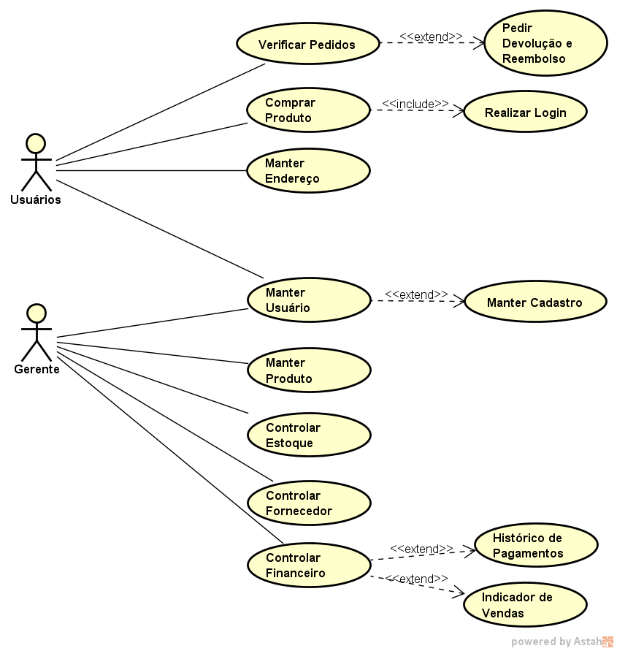

O Diagrama acima apresenta de forma objetiva a função dos atores no sistema:
Usuários – Podem navegar na loja de roupas e fazer as interações de um cliente. Ele pode ver os produtos que estão na loja, ir na página de produto, fazer o pedido do produto, realizar o login, inserir dados bancários, endereço, CPF, e-mail e rastrear o pedido.
Gerente – Faz todo o gerenciamento de manter o cliente, fazer a manutenção do site e administrar os pedidos para que os clientes possam vê-los.

3.1 – Especificação dos Casos de Uso

UC01 – Manter Endereço
Campo | Descrição
Ator Principal | Usuário
Descrição | Permite ao usuário cadastrar, visualizar, atualizar e deletar seus endereços de entrega.
Pré-Condição | Usuário autenticado, Sistema disponível
Pós-Condição | Endereço cadastrado, atualizado ou deletado, Endereço disponível para uso em compras
Fluxo Principal
1. | O usuário acessa o sistema
2. | O usuário realiza login
3. | O sistema autentica o usuário
4. | O usuário acessa a área de endereços
5. | O sistema exibe os endereços cadastrados
6. | O usuário escolhe uma ação (cadastrar, visualizar, atualizar e deletar)
Fluxo Alternativo | - Dados inválidos: sistema solicita correção  - Endereço não encontrado: sistema exibe erro  - Erro no sistema: operação não concluída

UC02 – Manter Produto
Campo | Descrição
Ator Principal | Gerente
Descrição | (2.1 - 2.7) - Atualizar produtos. (2.8 - 2.9.5) - Editar página de produto.
Pré-Condição | (2.1 - 2.7) - Gerente no sistema, produto já existente, permissão de edição. (2.8 - 2.9.5)– Gerente autenticado, página existente no sistema, permissão para editar conteúdo.
Pós-Condição | (2.1 - 2.7) - Produto atualizado no sistema, alterações refletidas na loja (Ex: preço, descrição, imagens). (2.8 - 2.9.5) – Conteúdo da página atualizado, alterações visíveis para usuário.
Fluxo Principal
2.1 - 2.7 → Editar Produto
2.1 | Gerente fazer Login
2.2 | Acessa a lista de produtos
2.3 | Seleciona um produto
2.4 | Atualiza as informações
2.5 | Salva as alterações
2.6 | Sistema valida e atualiza
2.7 | Alterações aparecem na loja
2.8 - 2.9.5 → Editar Página
2.8 | Gerente fazer login
2.9 | Acessa páginas da loja
2.9.1 | Seleciona a página do produto
2.9.2 | atualiza o conteúdo
2.9.3 | Salva
2.9.4 | Sistema valida e atualiza
2.9.5 | Página é atualizada
Fluxo de Exceção - Erro ao Editar Páginas | Retorna ao passo 2.4 ou 2.9.2 para verificar o que aconteceu de errado e editar novamente

UC03 - Controlar Financeiro
Campo | Descrição
Ator principal | Gerente
Descrição | Permite ao gerente visualizar, analisar e gerenciar as informações financeiras da loja, incluindo receitas, pagamentos e indicadores de desempenho.
Pré-Condições | Gerente autenticado no sistema, Existência de dados financeiros (vendas, pagamentos, etc.)  Sistema disponível
Pós-Condições | Informações financeiras visualizadas e/ou atualizadas, Relatórios e indicadores disponíveis para análise
Fluxo Principal
1. | O gerente acessa o sistema
2. | O gerente realiza login
3. | O sistema autentica o gerente
4. | O gerente acessa a área financeira
5. | O sistema exibe o painel financeiro
6. | O gerente seleciona uma opção (ex: visualizar histórico ou indicadores)
7. | O sistema processa a solicitação
8. | O sistema exibe os dados financeiros solicitados
9. | O gerente analisa as informações
Fluxo Alternativo/Exceções
Falha na autenticação | - Sistema não autentica o gerente  - Exibe mensagem de erro  - Retorna para tentativa de login
Sem dados financeiros | - Sistema não encontra dados  - Exibe mensagem: “Nenhum dado disponível”  - Permanece na tela
Erro no sistema | - Falha ao carregar dados  - Sistema exibe mensagem de erro  - Sugere tentar novamente

UC04 - Controlar Estoque

Campo | Descrição
Ator principal | Gerente
Descrição | Permite ao gerente monitorar e gerenciar a quantidade de produtos disponíveis em estoque, realizando ajustes, atualizações e acompanhando movimentações.
Pré-Condições | Gerente autenticado no sistema, Produtos previamente, cadastrados, Sistema disponível
Pós-Condições | Quantidade de produtos atualizada no estoque, Movimentações registradas (entrada/saída), Informações refletidas na loja (disponibilidade de produto)
Fluxo Principal
1. | Gerente acessa o sistema e faz o login
2. | O sistema autentica o gerente
3. | O gerente acessa a área de estoque e o sistema exibe a lista de produtos com suas quantidades
4. | O gerente seleciona um produto  e o sistema exibe os detalhes do estoque do produto
5. | O gerente realiza uma ação (cadastrar, visualizar, atualizar e deletar)  e confirma a operação
6. | O sistema valida os dados informados, atualiza a quantidade em estoque  e registra a movimentação
7. | O sistema exibe a mensagem de sucesso
Fluxo de Exceção | Produto não encontrado: sistema informa erro  Quantidade inválida: sistema solicita correção  Estoque insuficiente: operação bloqueada  Erro no sistema: operação não concluída

UC05 - Verificar pedidos

Campo | Descrição
Ator principal | Usuário
Descrição | Permite ao usuário visualizar seus pedidos realizados e consultar detalhes de cada pedido.
Pré-Condições | Usuário autenticado, Existência de pedidos cadastrados para o usuário
Pós-Condições | Pedidos visualizados, Detalhes de um pedido consultados
Fluxo Principal
1. | O usuário acessa o sistema, realiza login e o sistema autentica
2. | o usuário acessa Área de Pedidos, o sistema recupera os pedidos do usuário e exibe a lista de pedidos
3. | O usuário seleciona um pedido, o sistema exibe os detalhes o pedido
4. | O usuário visualiza as informações
Fluxo Alternativo/Exceção | Se o usuário não estiver autenticado, o sistema solicita login e retorna ao Fluxo 1.  Se o usuário não tiver nenhum pedido, o sistema exibe a mensagem “Nenhum pedido encontrado” e permanece na tela  Pedido não encontrado, o sistema exibe “Erro, Pedido não encontrado”.  Erro ao carregar pedidos: Sistema informa falha e sugere nova tentativa.

UC06 - Comprar Produto
Campo | Descrição
Ator principal | Usuário
Descrição | Permite ao usuário selecionar produtos, informar dados de entrega e pagamento, e finalizar a compra.
Pré-Condições | Usuário autenticado (<<include>> Realizar login), Produtos disponíveis em estoque, Sistema disponível
Pós-Condições | Pedido registrado no sistema, Pagamento processado, Estoque atualizado, Confirmação da compra exibida ao usuário
Fluxo Principal
1. | O usuário acessa o sistema, realiza login, o sistema autentica o usuário e navega pelos produtos
2. | Usuário seleciona o produto, o sistema exibe as informações, o usuário adiciona aos pedidos, o sistema exibe os itens nós pedidos e o usuário confirma o produto
3. | Usuário fornece endereço de entrega, escolhe forma de pagamento, fornece e-mail, CPF e nome. Confirma a compra e o sistema valida os dados.
4. | O sistema registra o pedido, atualiza o estoque e exibe a confirmação da compra.
Fluxo alternativo/exceção | - Usuário não autenticado: sistema solicita login  - Produto indisponível: compra bloqueada  - Dados inválidos: sistema solicita correção  - Falha no pagamento: permite nova tentativa

UC07 - Manter Usuário

Campo | Descrição
Ator principal | Gerente
Descrição | Permite ao gerente cadastrar, visualizar, atualizar e deletar usuários do sistema.
Pré-Condições | Gerente autenticado, Sistema disponível
Pós-Condições | Usuário cadastrado, visualizado, atualizado e deletado, Dados do usuário atualizados no sistema
Fluxo Principal
1. | O gerente acessa o sistema e realiza login
2. | O sistema autentica o gerente e ele entra na área de usuários
3. | O sistema exibe a lista de usuários
4. | O gerente escolhe uma ação (cadastrar, visualizar, atualizar e deletar)
Fluxo alternativo | - Dados inválidos: sistema solicita correção  - Usuário não encontrado: sistema exibe erro  - Erro no sistema: operação não concluída

UC08 - Controlar Fornecedor
Campo | Descrição
Ator principal | Gerente
Descrição | Permite ao gerente cadastrar, visualizar, atualizar e deletar fornecedores, além de gerenciar suas informações para abastecimento de produtos.
Pré-Condições | Gerente autenticado, Sistema disponível
Pós-Condições | Fornecedor cadastrado, visualizado, atualizado ou deletado, Informações disponíveis para gestão de estoque e compras.
Fluxo Principal
1. | O gerente acessa o sistema e realiza login
2. | O sistema autentica o gerente e ele acessa a área de fornecedores
3. | O sistema exibe a lista de fornecedores
4. | O gerente escolhe uma ação (cadastrar, visualizar, atualizar e deletar)
Fluxo Alternativo | - Dados inválidos: sistema solicita correção  - Fornecedor não encontrado: sistema exibe erro  - Erro no sistema: operação não concluída

4. DIAGRAMA DE CLASSES

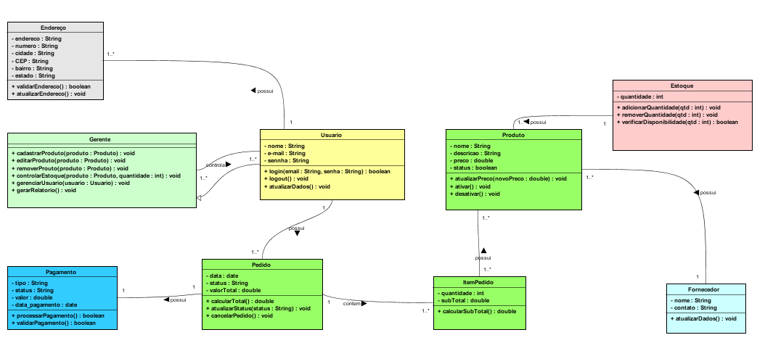

Abaixo destaco a descrição das classes com suas propriedades e métodos da loja Zora com justificativas dos atributos.

Usuário - São os clientes do sistema que realizam compras na loja. É a classe central das operações de compra e interação com o sistema.
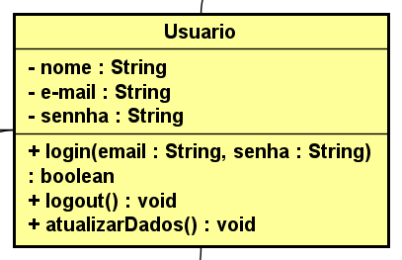

Justificativa dos atributos:
- nome: utilizado para identificação do usuário no sistema de comunicação.
- E-mail: necessário para autenticação e envio de notificações (ex: confirmação de pedido).
- senha: utilizada para garantir segurança no acesso ao sistema.

- Produto - Representa os produtos disponíveis para venda na loja.
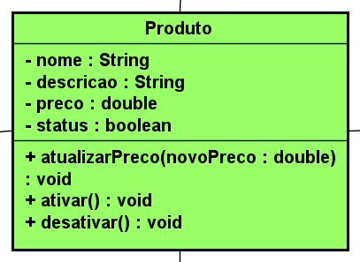
Justificativa dos atributos:
- nome: identifica o produto para exibição e busca.
- descrição: fornece detalhes ao usuário sobre o produto.
- preço: define o valor de venda.
- status: indica se o produto está disponível para venda.

- Pedido - Representa uma compra realizada pelo usuário.
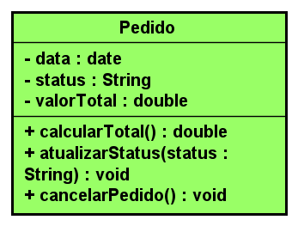

Justificativa dos atributos:
- data: registra quando o pedido foi realizado.
- status: indica o andamento do pedido (ex: pendente, pago, enviado).
- valorTotal: representa o valor final da compra.

- ItemPedido - Representa os itens que compõem um pedido.
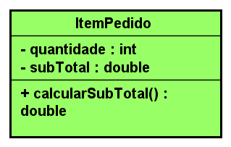

Justificativa dos atributos:
- quantidade: define quantas unidades do produto foram compradas.
- subtotal: representa o valor parcial do item dentro do pedido.

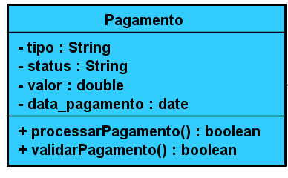

Justificativa dos atributos:
- tipo: define o método de pagamento (cartão, boleto, etc.).
- status: indica se o pagamento foi aprovado ou não.
- valor: representa o valor pago.
- Data_pagamento: registrar a data do pagamento

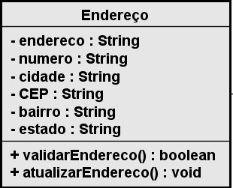
- Justificativa dos atributos:
- Endereço - Representa os locais de entrega do usuário.
- endereco, numero, bairro, estado, cidade: necessários para identificar o local de entrega.
- cep: utilizado para validação e cálculo de frete.

- Fornecedor - Representa os fornecedores dos produtos.
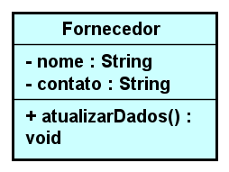

Justificativa dos atributos:
- nome: identifica o fornecedor.
- contato: permite comunicação para reposição de produtos.

- Estoque - Responsável pelo controle de quantidade dos produtos.
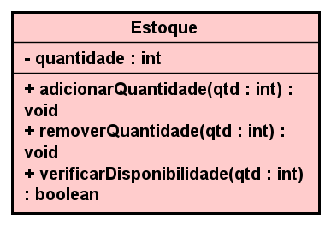

Justificativa dos atributos:
- quantidade: controla a disponibilidade do produto no sistema.

- Gerente - Especialização do usuário com acesso administrativo ao sistema.
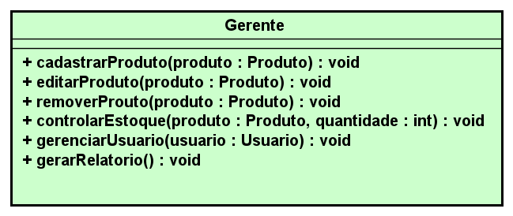

Justificativa:
- A classe gerente existe para separar permissões administrativas dos usuários comuns, garantindo controle e segurança no sistema.

5. PROJETO LÓGICO DO SISTEMA

6. MAPA DE NAVEGAÇÃO

